景德镇市妇女联合会2021年度单位决算

目 录

**第一部分 妇联单位概况**

一、单位主要职责

二、单位基本情况

第二部分 2021年度单位决算表

一、收入支出决算总表

二、收入决算表

三、支出决算表

四、财政拨款收入支出决算总表

五、一般公共预算财政拨款支出决算表

六、一般公共预算财政拨款基本支出决算表

七、一般公共预算财政拨款“三公”经费支出决算

表

1. 政府性基金预算财政拨款收入支出决算表
2. 国有资本经营预算财政拨款支出决算表

十、国有资产占用情况表

第三部分 2021年度部门决算情况说明

一、收入决算情况说明

二、支出决算情况说明

三、财政拨款支出决算情况说明

四、一般公共预算财政拨款基本支出决算情况说明

五、一般公共预算财政拨款“三公”经费支出决算

情况说明

六、机关运行经费支出情况说明

七、政府采购支出情况说明

八、国有资产占用情况说明

九、预算绩效情况说明

第四部分 名词解释

**第一部分 妇联单位概况**

一、单位职能

本单位的主要职能有：根据《中共景德镇市委办公室关于印发<景德镇市妇联改革方案>、<景德镇市科协系统深化改革方案>、<景德镇市侨联改革方案>的通知》（景办发〔2017〕16号）精神，经研究，现批复如下：

1、同意市妇联内设机构妇女儿童部更名为妇女发展和家庭儿童工作部。

负责内外协调、政务服务、后勤保障、重大活动和会议的承办；承担重要文件的起草、修改和审核；负责机关党建、政治学习、党风廉政建设等工作；负责机关文秘、督查、机要、保密、档案、统计、信息、政务公开等管理工作；负责机关干部管理和考核工作；负责机构编制、工资福利、职称、人事档案、养老保险以及领导干部个人有关事项申报等工作；负责机关的财务资金管理，督查监管所属单位的财务工作；统筹妇女儿童民生项目资金的使用管理；负责机关退休人员的管理和服务工作。

　　（2）组织宣传部

参与培养选拔女干部及女性人才工作；负责妇联系统的组织建设、妇女之家等工作；负责妇女代表任期制、执委工作制的实施；负责全市妇女干部教育培训工作；负责培育发展服务女性社会组织；负责统一战线工作。

宣传党的路线方针政策，宣传马克思主义妇女观和男女平等基本国策，宣传妇女和妇联工作；调查研究我市妇女的思想状况；有针对性地开展妇女的思想教育工作；承担全市妇联网上引导动员妇女群众工作，监测、研判、应对全市涉及妇女组织和妇女儿童的重要舆情，负责市妇联政务网、网络智库、新媒体中心建设管理；配合有关部门开展群众性精神文明创建活动，指导开展巾帼志愿服务；负责“三八”红旗手（集体）的评选表彰工作。

（3）妇女发展和家庭儿童工作部

动员和组织妇女参与经济社会发展，帮助妇女脱贫致富；协调并争取妇女发展的政策措施；帮助妇女提高综合素质和生产技能，开展妇女就业培训；引导各行各业妇女创新创业；激励妇女岗位建功成才，负责全市城乡妇女岗位建功先进集体（个人）的评选表彰工作。指导市女企业家协会工作。

负责指导推进全市家庭教育工作，与制定和实施家庭教育和儿童相关的地方性法规、政策;配合有关部门开展家庭发展、儿童教育等相关工作；负责开展家庭文明建设工作,组织实施相关家庭服务项目；开展困境儿童、留守儿童关爱服务工作；参与推进校外教育。

（4）权益部

监督执行维护妇女儿童权益法律、法规；负责处理群众来信来访，做好妇女儿童维权及婚姻家庭矛盾纠纷预防化解工作；参与普法宣传、心理咨询、法律援助等工作；参与社会综合治理和维稳工作；负责“平安家庭”创建工作。

3、核减市妇联党总支专职副书记1名，其工作由其他相关人员兼任，核减后市妇联正科级领导职数5名（含妇女儿童工作委员会办公室主任1名），副科级职数3名。

二、单位基本情况

1、机构设置和人员情况

本单位设立4个内设机构，分别是：办公室、组织宣传部、妇女发展和家庭儿童工作部、权益部。

本单位2021年年末实有人数12人，其中在职12人包括行政10人、全部财政补助2人。由养老保险基金发放养老金的离退休人员12人。

**第二部分 2021年度单位决算表**

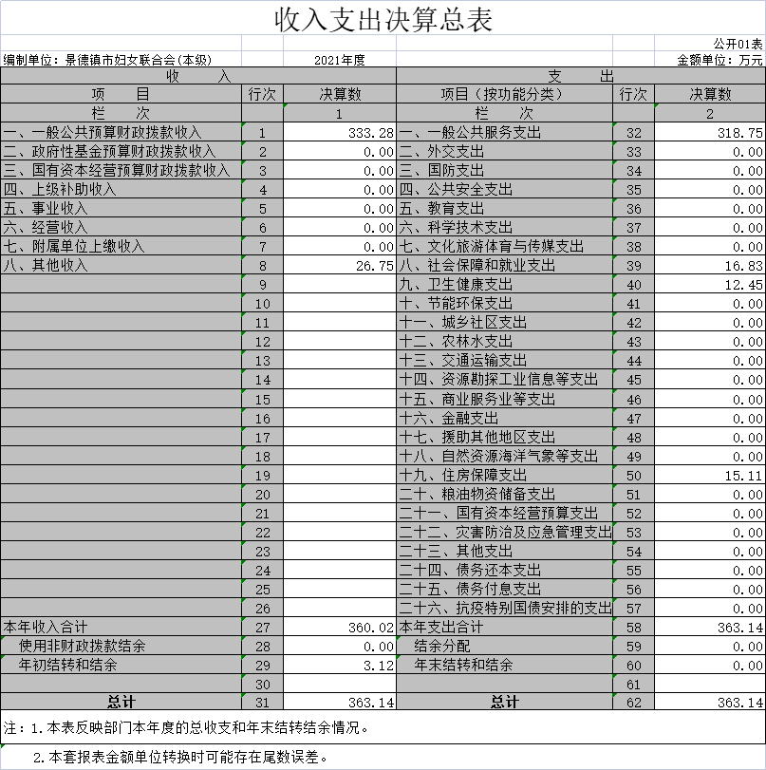

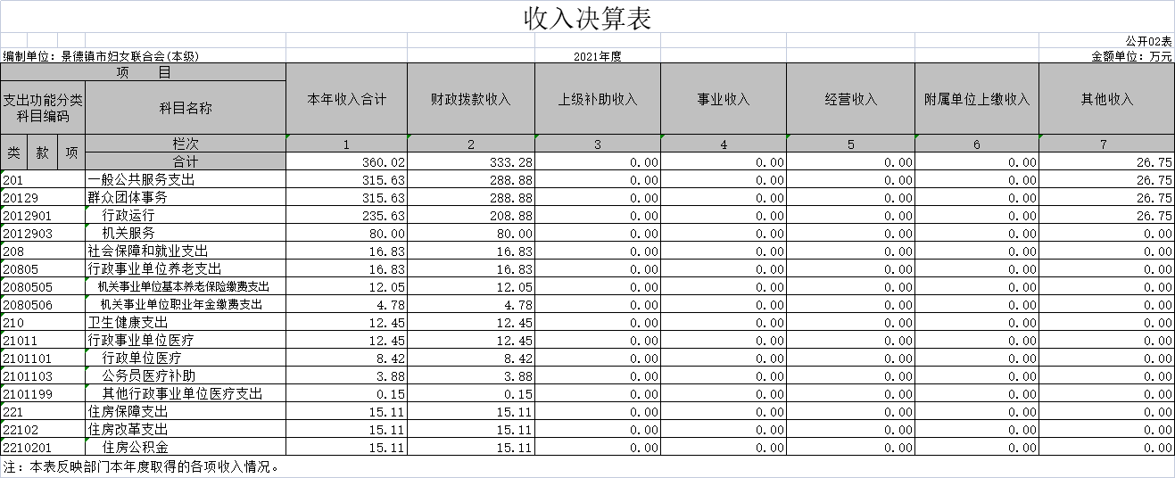

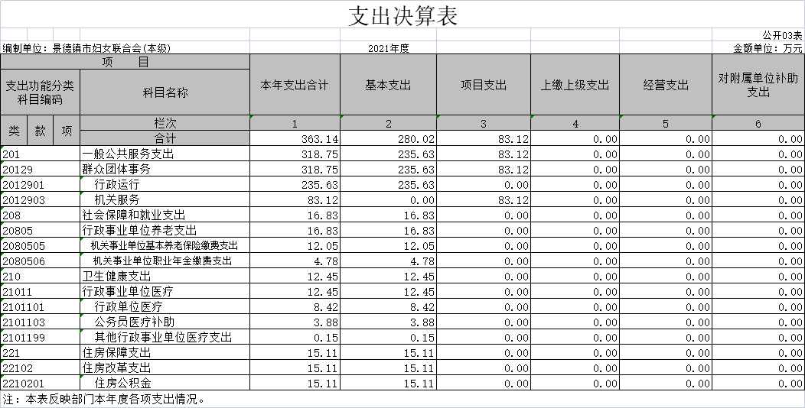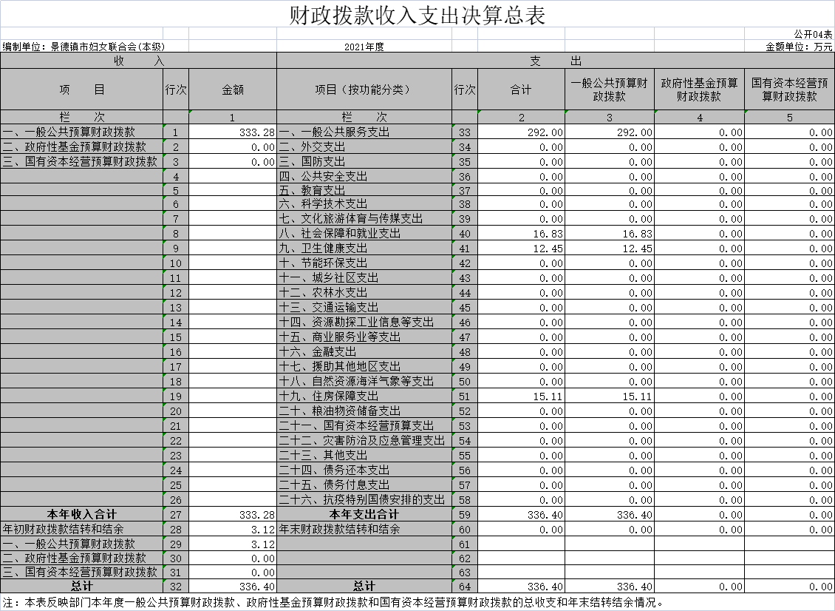

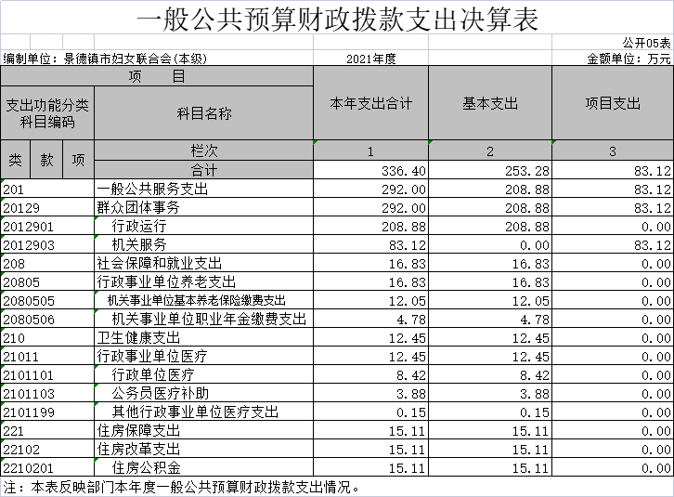

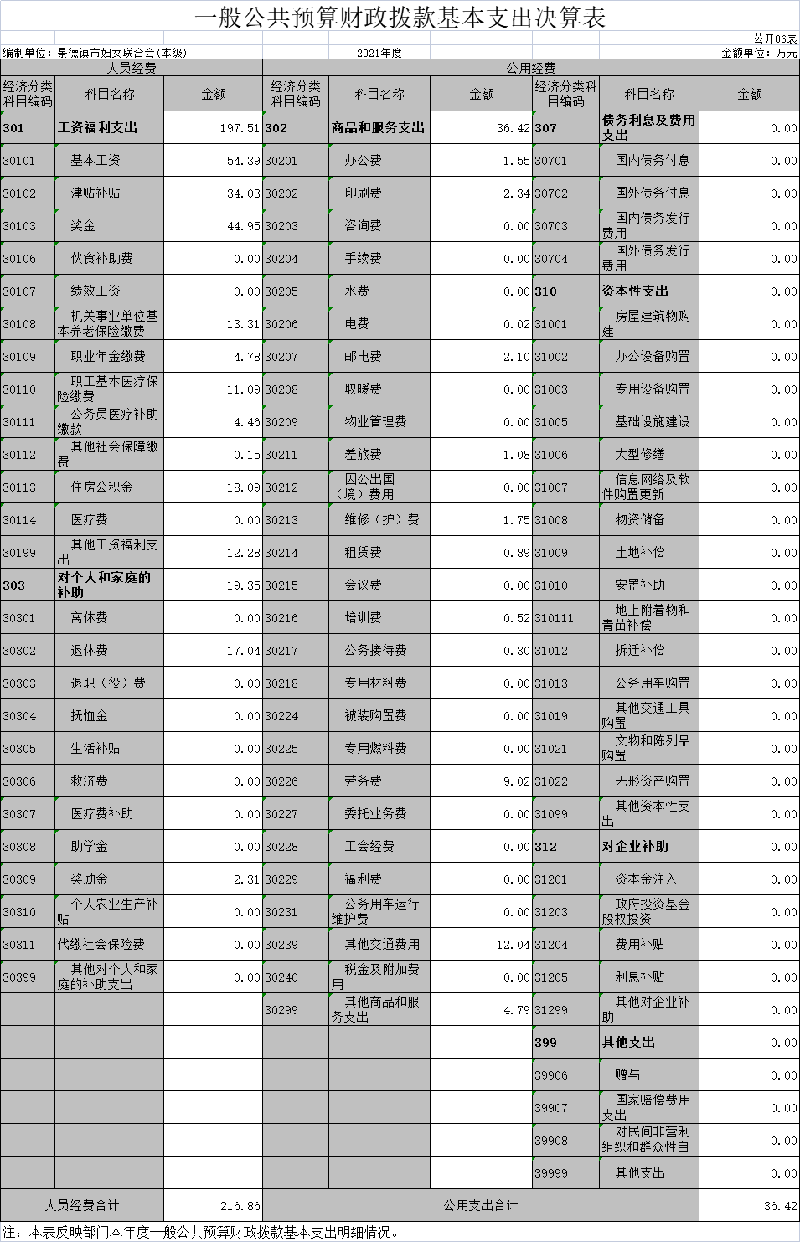

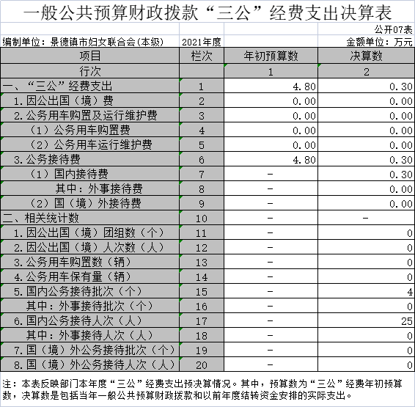

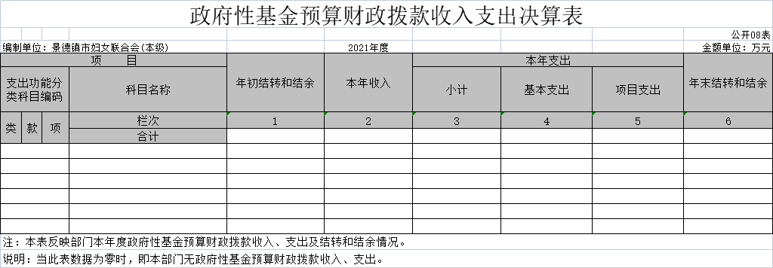

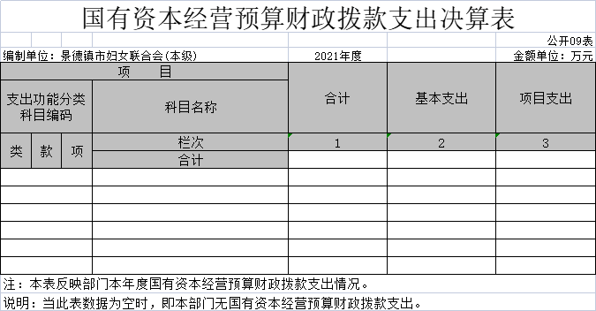

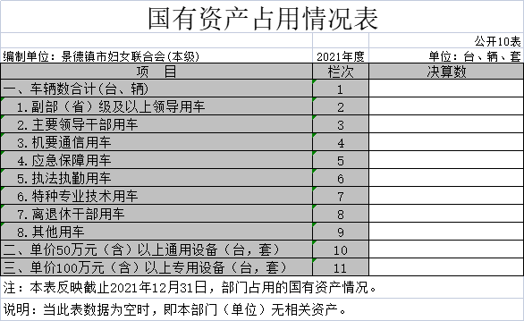

**第三部分 2021年度单位决算情况说明**

一、收入决算情况说明

本单位2021年度收入总计363.14万元，其中年初结转和结余 3.12万元，较2020年减少52.96万元，下降12.73%；本年收入合计360.02万元。较2020年增加37.71万元，增长11.7%，主要原因是：本年其他收入增加。

本年收入的具体构成为：财政拨款收入333.28万元，占92.57%；事业收入0万元，占 0 %；经营收入0万元，占 0 %；其他收入26.75万元，占7.43%，政府性基金预算财政拨款收入0万元，占0%。

**二、支出决算情况说明**

本单位2021年度支出总计363.14万元，其中本年支出合计363.14万元，较2020年减少49.84万元，减少12.07%，主要原因是：本年项目支出减少；年末结转和结余0万元，较2020年减少3.12万元，下降100%，主要原因是：本年项目开展顺利，并加快使用上年结余资金。

本年支出的具体构成为：基本支出280.02万元，占77.11%；项目支出83.12万元，占22.89%；经营支出 0 万元，占 0 %；其他支出（对附属单位补助支出、上缴上级支出） 0 万元，占 0 %。

**三、财政拨款支出决算情况说明**

本单位2021年度财政拨款本年支出年初预算数为247万元，决算数为336.4万元，完成年初预算的136.19%。其中：

（一）一般公共服务支出年初预算数为 207.39万元，决算数为 292万元，完成年初预算的 140.8%，主要原因是：本年奖励性支出增加及人员自然增资。

（二）社会保障和就业支出年初预算数为12.05万元，决算数为16.83万元，完成年初预算的139.67%。主要原因是：年中追加预算，增加该项支出。

（三）住房保障支出年初预算数为15.11万元，决算数为15.11万元，完成年初预算的100%。主要原因是：此项支出为公积金缴纳，单位缴纳基数和财政拨款基数一致，没有不足或超额支付。

（四）卫生健康支出年初预算数为12.45万元，决算数为12.45万元，完成年初预算的100%，主要原因是：本年缴纳基数和财政预算拨款基数保持一致。

**四、一般公共预算财政拨款基本支出决算情况说明**

本单位2021年度一般公共预算财政拨款基本支出253.28万元，其中：

（一）工资福利支出197.51万元，较2020年减少32.16万元，减少14%，主要原因是：本年退休人员奖金在对个人和家庭补助中反映。

（二）商品和服务支出36.42万元，较2020年减少1.22万元，减少3.47%，主要原因是：本年单位厉行节约，压缩经费开支，减少不必要支出。

（三）对个人和家庭补助支出19.35万元，较2020年增加15.11万元，增长356.37%，主要原因是：退休人员奖励金从工资福利支出科目调整至此反映。

（四）其他资本性支出0万元，与2020年持平，主要原因是本年压缩办公经费开支，本年未购置固定资产。

**五、一般公共预算财政拨款“三公”经费支出决算情况说明**

本单位2021年度一般公共预算财政拨款“三公”经费支出年初预算数为4.8万元，决算数为0.3万元，完成预算的6.25%，其中：

（一）因公出国（境）支出年初预算数为 0 万元，决算数为 0 万元，完成预算的 %，决算数较2020年减少0万元，决算数较年初预算数减少的主要原因是：未开支。

（二）公务接待费支出年初预算数为4.8万元，决算数为 0.3万元，完成预算的 6.25%，决算数较2020年增加0.23万元，增长328.57%，主要原因是本年招待任务有所增加。决算数较年初预算数减少的主要原因是：压缩一般性支出，杜绝超标准范围接待，厉行勤俭节约。全年国内公务接待4批，累计接待25人次，其中外事接待0批，累计接待0人次。

（三）公务用车购置及运行维护费支出0万元，其中公务用车购置年初预算数为0万元，决算数为0万元，决算数较2020年增加（减少）０万元，增长（下降） ０ %，全年购置公务用车０辆。公务用车运行维护费支出年初预算数为 0万元，决算数为 0 万元，决算数较2020年增加0万元，原因是单位无公务用车。

**六、机关运行经费支出情况说明**

本单位2021年度机关运行经费支出36.42万元（与部门决算中行政单位和参照公务员法管理事业单位一般公共预算财政拨款基本支出中公用经费之和保持一致）。 较2020年减少29.88万元，减少44.72%，主要原因是落实过紧日子要求，压缩一般性支出，严格执行预算，减少不必要经费开支。

**七、政府采购支出情况说明**

本部门2021年度政府采购支出总额0万元，其中：政府采购货物支出0万元、政府采购工程支出0万元、政府采购服务支出0万元。授予中小企业合同金额0万元。其中：授予小微企业合同金额0万元.

**八、国有资产占用情况说明。**

截止2021年12月31日，本部门（单位）国有资产占用情况见公开10表《国有资产占用情况表》。

九、预算绩效情况说明

（一）绩效管理工作开展情况。

根据预算绩效管理要求，我单位组织对2021年度一般公共预算项目支出全面开展绩效自评，其中，一级项目0 个，二级项目1个，共涉及资金83.12万元，占一般公共预算项目支出总额100 %。组织对“妇女儿童工作经费”项目开展了部门评价，涉及一般公共预算支出 83.12万元。其中，对部门整体预算绩效委托第三方机构开展绩效评价。

（二）单位决算中项目绩效自评情况

《项目支出绩效评价报告》

景德镇市妇女联合会

妇女改革工作专项经费绩效评价报告

为贯彻落实《中共江西省委江西省人民政府关于全面实施预算绩效管理的实施意见》（赣发〔2019〕8号）的文件精神，进一步规范和加强部门项目财务支出经费管理，提高财务资金使用绩效，景德镇市妇女联合会就本部门妇女专项经费支出投入、产出，效果、满意度四个方面开展绩效自我评价，现将评价情况报告如下：

一、项目基本情况

（一）、项目概况

项目资金申报及批复情况：

按照年度目标下达的任务，执行前、后报送相关资料，专门项目申报和批复。

在项目实施过程中，市妇女联合会对中、省下达的各项资金以及安排配套的资金做到了专款专用。

二、项目实施及管理情况

（一）资金计划、到位及使用情况

2021年，我单位严格执行财务管理各项规定，结合工作的实效性，合理安排妇联专项经费，确保工作顺利开展。2021年，市妇女联合会资金情况：专项工作经费83.12万元，资金到位率100%。整个专项资金的投入情况符合各项规定和要求。

（二）项目财务管理情况

为加专项资金的管理和监督，规范专项资金使用，提高资金使用效率，我单位严格按照《会计法》的规定，依法设置会计账簿，并保证其真实完整，根据实际发生的业务事项进行会计核算、填制会计凭证、登记会计账簿、编制财务会计报告。财务账务清楚，及时支出，手续健全，财务状况良好，管理规范有效。要求做到专款专用，使用专项资金时，要全部通过国库集中支付直接支付，严禁虚报、挤占、挪用。

三、项目完成情况

（一）高度重视预算管理绩效评价工作，成立了以主要领导为组长的预算绩效管理评价领导小组，强化了各部（室）的预算绩效管理意识，结合全年工作重点编制好总体预算和部门核定经费，并严格执行。

（二）认真贯彻执行财经制度和预算资金管理的各项规定，不断提高财会人员的业务水平和实际工作能力，组织财务部门和相关人员学习《行政事业单位内部控制规范》，组织相关人员进行内控情况的梳理和自查，严防出现内控盲点。

（三）健全、完善单位各项管理制度。我单位先后制订了《景德镇市妇联预算绩效管理制度》、《市妇联系统常规工作绩效考评指标》、《景德镇市妇联创先争优项目书》等财务类管理制度，市妇联机关预算内经费在确保工作人员工资福利开支、工作顺利运行的前提下，坚持增收节支、量入为出、统筹兼顾、依法理财的原则，实事求是、科学合理安排其他支出，切实提高预算绩效。

（四）严格“三公”经费的管理，秉持过“紧日子”、“苦日子”的思想，在保障各项工作正常运转的前提下，严控“三公”经费开支，全年“三公”经费控制在预算范围内。

（五）切实加强专项资金的管理，严格遵守招投标、政府采购等制度规定，按照少花钱、多办事、办好事的原则，对专项资金加强管理，实行分户核算、专款专用，规范资金运转流程和审批权限，切实提高专项资金使用效能。项目效益情况。

四、项目效益情况

1. 项目的经济性分析

项目成本控制情况：项目支出资金使用严格按照有关财务制度执行，并经核算严格审核使用。项目成本节约情况：项目支出过程中均按照厉行节约原则完成。

2. 项目的效率性分析

项目的实施进度：全部按时完成专项实施内容。完成数量和质量：按照2021年专项资金绩效目标申报表计划，按时按量完成原定计划和目标。

3. 项目的有效性分析

项目实施对经济和社会的影响：绩效目标基本达成，取得了较好的社会效益。维护了社会和谐稳定，促进了全市经济发展。

4. 项目的可持续性分析

继续维护全市社会和谐稳定，促进全市平稳快速发展。

妇联是党和政府联系妇女群众的桥梁和纽带，是国家政权的重要社会支柱。体现了妇联妇女利益代言人的合法性和权威性，妇联组织承担着处理国家妇女事务和促进妇女发展的管理职能。2021年景德镇市妇联，大力举办妇女各项技能培训,开展各类优秀妇女的评选、表彰活动，开展贫困妇女儿童慰问活动，等等，以高效、服务、务实、廉洁为要求，增强服务意识，提高服务效率，注重服务质量，圆满完成各项工作任务，得到了上级部门和广大群众的好评。

妇联专项经费项目成本控制情况：项目支出资金使用严格按照有关财务制度执行，并经核算严格审核使用。项目成本节约情况：项目支出过程中均按照厉行节约原则完成。项目的效率性分析 ：项目的实施进度：全部按时完成专项实施内容。完成数量和质量：按照2021年专项资金绩效目标申报表计划，按时按量完成原定计划和目标。项目的有效性分析：项目实施对经济和社会的影响：绩效目标基本达成，取得了较好的社会效益。维护了社会和谐稳定，促进了全市经济发展。项目的可持续性分析： 继续维护全市社会和谐稳定，促进全市平稳快速发展。

|  |  |  |  |  |  |  |  |  |  |  |  |
| --- | --- | --- | --- | --- | --- | --- | --- | --- | --- | --- | --- |
| 项目支出绩效自评表 | | | | | | | | | | | |
| （ 2021 年度） | | | | | | | | | | | |
| 项目名称 |  | 妇联专项经费 | | | | | | | | | |
| 主管部门 | 景德镇市妇女联合会 | | | | | | 实施单位 | | 景德镇市妇女联合会 | | |
| 项目资金 （万元） |  | | | 年初预算数 | 全年预算数A | | 全年执行数B | | 分值 | 执行率 | 得分 |
|
| 年度资金总额 | | | 83.12 | 83.12 | | 83.12 | | 10 | 100.00% | 10 |
| 其中：当年财政拨款 | | | 83.12 | 83.12 | | 83.12 | | 10 | 100.00% | 10 |
| 上年结转资金 | | | - | - | | - | | - | #VALUE! | — |
| 其他资金 | | | - | - | | - | | - | #VALUE! | — |
| 年度总体目标 | 预期目标 | | | | | | 实际完成情况 | | | | |
| 绩  效 指 标 | 一级指标 | 二级指标 | 三级指标 | | | 年度 指标值 | 实际 完成值 | 分值 | 得分 | 偏差原因分析及改进措施 | |
|
|
|
| 产出指标 | 数量指标 | 指标1：慰问及资助人数 | | | ≥2万人次 | 3万人次 | 5 | 5 |  | |
| 指标2：主题宣讲 | | | ≥50场 | 85场 | 5 | 5 |  | |
| 指标3：主流媒体刊发宣传报道 | | | ≥100篇 | 138篇 | 5 | 5 |  | |
| 质量指标 | 指标1：注重项目建设，推动妇女儿童规划实施 | | | 完成 | 完成 | 5 | 5 |  | |
| 指标2：深化巾帼创新创业活动 | | | 完成 | 完成 | 5 | 5 |  | |
| 指标3：注重精准扶贫，推动城镇“两癌”贫困妇女免费检查工作 | | | 完成 | 完成 | 5 | 5 |  | |
| 时效指标 | 指标1：各项工作进度符合目标要求 | | | 符合 | 符合 | 5 | 5 |  | |
| 指标2：按时完成市委市政府交办的任务 | | | 按时完成 | 按时完成 | 5 | 5 |  | |
| 成本指标 | 指标1：管理制度健全性 | | | 健全 | 健全 | 3 | 3 |  | |
| 指标2：严格按预算执行培训计划 | | | 按计划完成 | 按计划完成 | 3 | 3 |  | |
| 效益指标 | 经济效益指标 | 指标1：保障经济健康发展 | | | 较好 | 较好 | 6 | 6 |  | |
| 指标2：维护市场经济秩序 | | | 较好 | 较好 | 6 | 6 |  | |
| 指标3：集中培训节约人力物力财力 | | | 较好 | 较好 | 6 | 6 |  | |
| 社会效益指标 | 指标1：关爱妇女儿童，开展公益慰问捐赠活动 | | | 较好 | 较好 | 3 | 3 |  | |
| 指标2：开展家庭教育活动，促进儿童健康发展 | | | 较好 | 较好 | 3 | 3 |  | |
| 生态效益指标 | 指标1：积极开展双创双修工作 | | | 较好 | 较好 | 5 | 5 |  | |
| 指标2：改善办公环境 | | | 较好 | 较好 | 5 | 5 |  | |
| 可持续影响指标 | 指标1：认真履行职责，聚力两纲实施，维护妇女儿童合法权益 | | | 较好 | 较好 | 5 | 5 |  | |
| 指标2：夯实妇联基础工作，加强妇联自身建设 | | | 较好 | 较好 | 5 | 4 |  | |
| 满意度指标 | 服务对象满意度指标 | 指标1：社会公众满意度 | | | 较好 | 较好 | 5 | 5 |  | |
| 指标2：受益对象满意度 | | | 较好 | 较好 | 5 | 5 |  | |
| 总分 | | | | | | | | 100 | 99 |  | |

**第四部分 名词解释**

一、收入科目

（一）财政拨款：指财政当年拨付的资金。

（二）事业收入：指事业单位开展专业业务活动及辅助活动

取得的收入。

（三）事业单位经营收入：指事业单位在专业业务活动及辅

助活动之外开展非独立核算经营活动取得的收入。

（四）其他收入：指除财政拨款、事业收入、事业单位经营

收入等以外的各项收入。

（五）上年结转和结余：填列全部结转和结余的资金数，包括当 年结转结余资金和历年滚存结转结余资金。

二、支出科目

（一）一般公共服务（类）群众团体事务（款）行政运行（项）：

指妇联及直属事业单位，用于保障机构正常运行、开展日常工

作的基本支出。

（二）一般公共服务（类）群众团体事务（款）一般行政管理事务 （项）：指妇联及直属事业单位，未单独设置项级科目的其它支出项目。

（三）一般公共服务（类）群众团体事务（款）其他群众团体事务 支出（项）：指妇联及直属事业单位，其它用于群众团体事务 方面的支出。

（四）医疗卫生与计划生育支出（类）医疗保障（款）行政单位医 疗（项）：指基本医疗保险缴费经费，未参加医 疗保险的行政单位的公费医疗经费，按国家规定享受离休人员、 红军老战士待遇人员的医疗经费。 医疗卫生与计划生育支出（类）医疗保障（款）事业单位医 疗（项）：指单位基本医疗保险缴费经费，未参加医 疗保险的事业单位的公费医疗经费，按国家规定享受离休人员待 遇人员的医疗经费。

（五）住房保障支出（类）住房改革支出（款）购房补贴（项）：

指单位人员按房改房政策规定，行政事业单位 向符合条件的职工（含离退休人员）、军队（含武警）向转役复 员离退休人员发放的用于购买住房的补贴。

（六）其它支出（类）其他支出（款）其他支出（项）：指单位其他不能划分到具体功能科目中的支出项目。

（七）“三公经费”：反映财政拨款安排的因公出国（境）费、公务用车购置及运行费和公务接待费。其中，因公出国（境）费反映单位公务出国（境）的国际旅费、国外城市交通费、住宿费、伙食费、培训费、公杂费等支出；公务用车购置及运行费反映单位公务车辆购置支出（含车辆购置税）及租用费、燃料费、维修费、过桥过路费、保险费、安全奖励费用等支出；公务接待费反映单位按规定开支的各类公务接待（含外宾接待）支出。

（八）机关运行经费：为保障行政单位（含参照公务员法管理的事业单位）运行用于购买货物和服务的各项资金，包括办公及印刷费、邮电费、差旅费、会议费、福利费、日常维修费、专用材料及一般购置费、办公用房水电费、办公用房取暖费、办公用房物业管理费及其他费用。